Joni Mitchell und Brandi Carlile beigeistern bei den 66. GRAMMY Awards mit Sennheiser Digital 6000 und Neumann KK 205 Mikrofonkapsel
Der GRAMMY-nominierte Künstler Travis Scott performt ein energiegeladenes Medley aus seinem Erfolgsalbum Utopia

Los Angeles/Wedemark, 12. März 2024 — Bei den GRAMMY® Awards wird oft Geschichte geschrieben und die diesjährige Preisverleihung war hier keine Ausnahme. Die legendäre 80-jährige kanadische Singer-Songwriterin Joni Mitchell trat zum ersten Mal in ihrer jahrzehntelangen Karriere während der Award-Show auf. In der historischen Performance, an der auch Brandi Carlile, Jacob Collier, Blake Mills, Allison Russell, Lucius und SistaStrings beteiligt waren, kam eine Vielzahl von Sennheiser-Mikrofonen zum Einsatz, darunter eigens für Carlile und Mitchell angefertigte goldene SKM 6000 Handsender mit Neumann KK 205 Kondensatorkapsel.

Während der 66. GRAMMY Awards tritt Brandi Carlile (r) zusammen mit Joni Mitchell (l) auf, beide kombinieren das Sennheiser SKM 6000 mit einer Neumann KK 205 Kapsel (Bildnachweis: Getty Images/Kevin Mazur)

Während der Award-Show, die am 4. Februar live aus der Crypto.com Arena in Los Angeles übertragen wurde, performte auch der Rapper Travis Scott ein Medley von Songs aus seinem neuesten, GRAMMY-nominierten Album mit einem SKM 6000 und einer dynamischen Sennheiser MD 9235 Kapsel – eine Kombination, die sein Monitortechniker Justin Hoffmann als „Gamechanger“ bezeichnet.

Folk-Musik-Adel
Mitchell wurde im Laufe ihrer Karriere mit zehn GRAMMYs ausgezeichnet. Zum ersten Mal durfte sie die Auszeichnung 1970 für ihr zweites Album Clouds entgegennehmen. Das Album beinhaltet Both Sides, Now, einen der bekanntesten Songs der Kanadierin, den sie bei der diesjährigen Verleihung performte. Zuvor gewann Mitchell ihren neuesten GRAMMY für das beste Folk-Album für Joni Mitchell at Newport. Das Album ist eine Live-Aufnahme vom Newport Folk Festival 2022, einem Event, bei dem die Sängerin erstmals im Jahr 1967 aufgetreten ist. Mitchell nahm die Auszeichnung zusammen mit Carlile entgegen, die als Produzentin des Albums ebenfalls einen GRAMMY erhielt – ihren elften. Zudem gewann Carlile in der Kategorie "Best Americana Performance" für Brandy Clarks Dear Insecurity, bei dem sie mitwirkte.

Brandi Carliles und Joni Mitchells Sennheiser SKM 6000 Handsender mit Neumann KK 205 Mikrofonkapsel, vergoldet (Bildnachweis: Yvonne Murray | 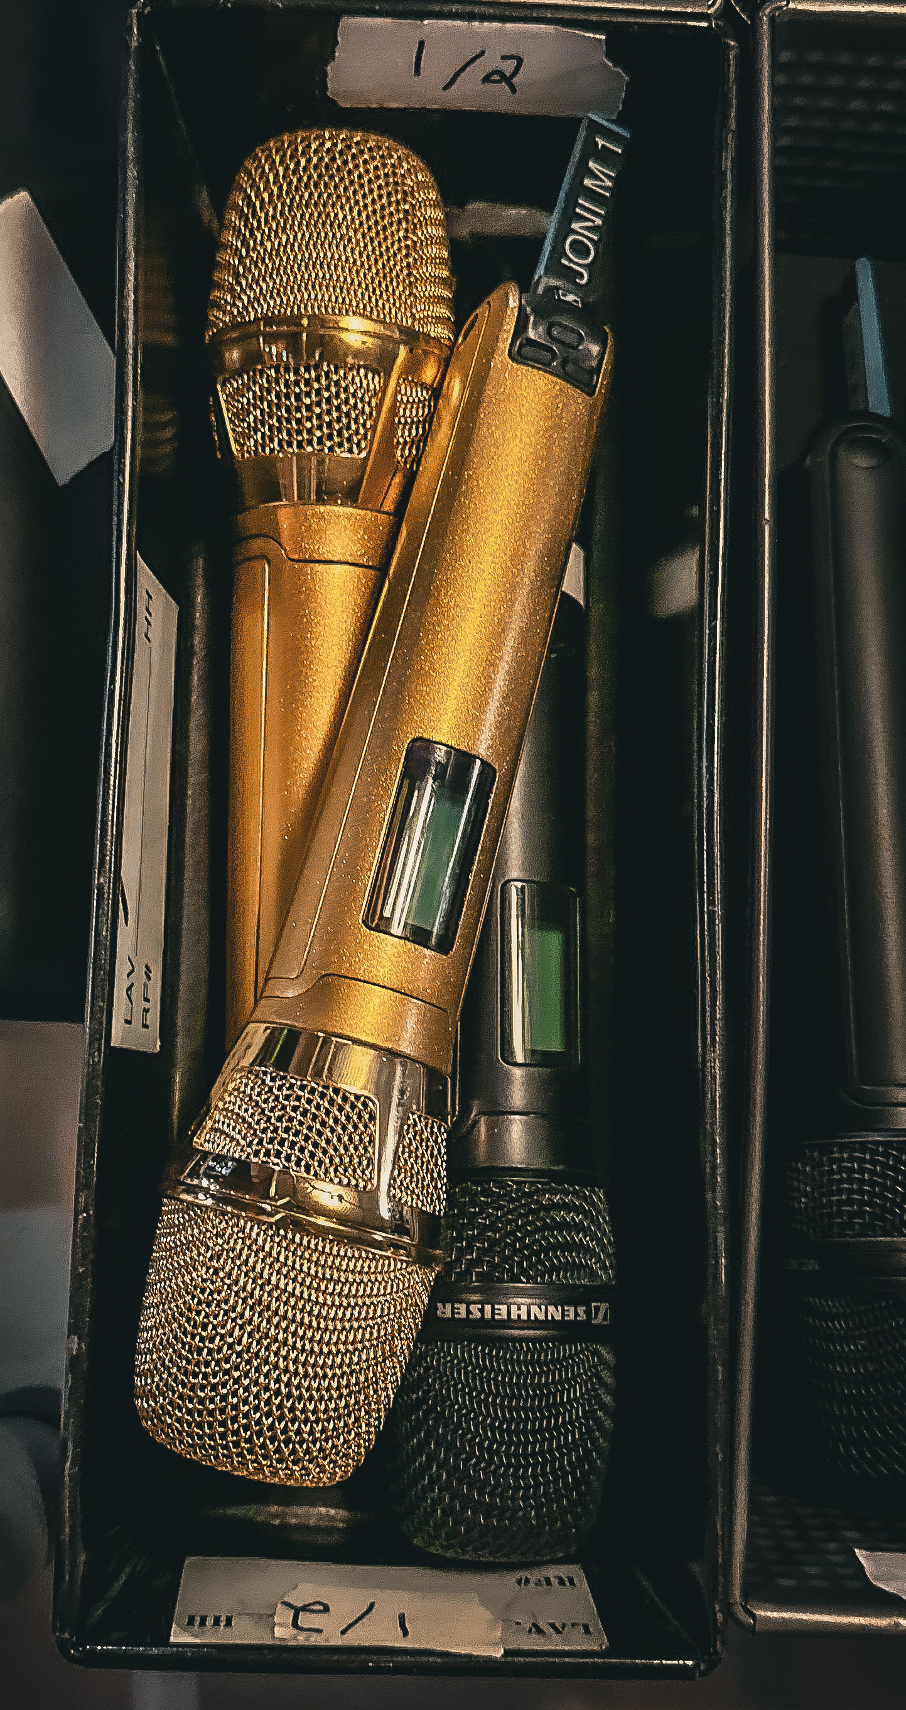

Gemeinsam mit dem GRAMMY Audio-Team setzte Sean Quackenbush – seit acht Jahren Carliles FOH-Techniker – für die meisten Musiker, die an Mitchells Performance beteiligt waren, Sennheiser-Mikrofone ein. Die Performance zeigte alle Musiker in einem Halbkreis sitzend, mit Collier am Flügel. Carlile, die selbst ein Paar vergoldeter SKM 6000 mit KK 205 Kapseln und Digital 6000-Empfängern besitzt, schenkte Mitchell letztes Jahr zu ihrem 80. Geburtstag ein identisches Set, berichtet Quackenbush.
Für die Backing-Vocals, führt Quackenbush fort, fiel die Wahl auf dynamische Sennheiser MMD 935-Kapseln für Jess Wolfe und Holly Laessig von Lucius, und Chauntee und Monique Ross von SistaStrings. „Wir haben ein Paar e 906s an Blake Mills' Verstärker angebracht; er ist einfach ein genialer Künstler. Und wir haben ein Neumann KM 184 Kondensatormikrofon an Allison Russells Klarinette eingesetzt, was fantastisch war, und ein KM 184 am Cello, was wunderschön klang.”

'Der reinste Sound, den man bekommen kann'
Bis auf Mills und seine Fretless-E-Gitarre spielten alle Musiker akustische Instrumente. Da alle Künstler sich über Floor Wedges hörten, wollte Quackenbush sicherstellen, dass der FOH Engineer ausreichend Verstärkung hatte. „Aber sobald Joni ihren Mund öffnete, klang es einfach brillant. Ihre Stimme hat erstaunlich viel Kraft. Dieses Mikrofon nimmt ihre Stimme auf und projiziert so, als ob man direkt neben ihr steht, während sie in ihrem Wohnzimmer singt. Es gibt keine Verfärbung. Es ist der reinste Klang, den man bekommen kann.”

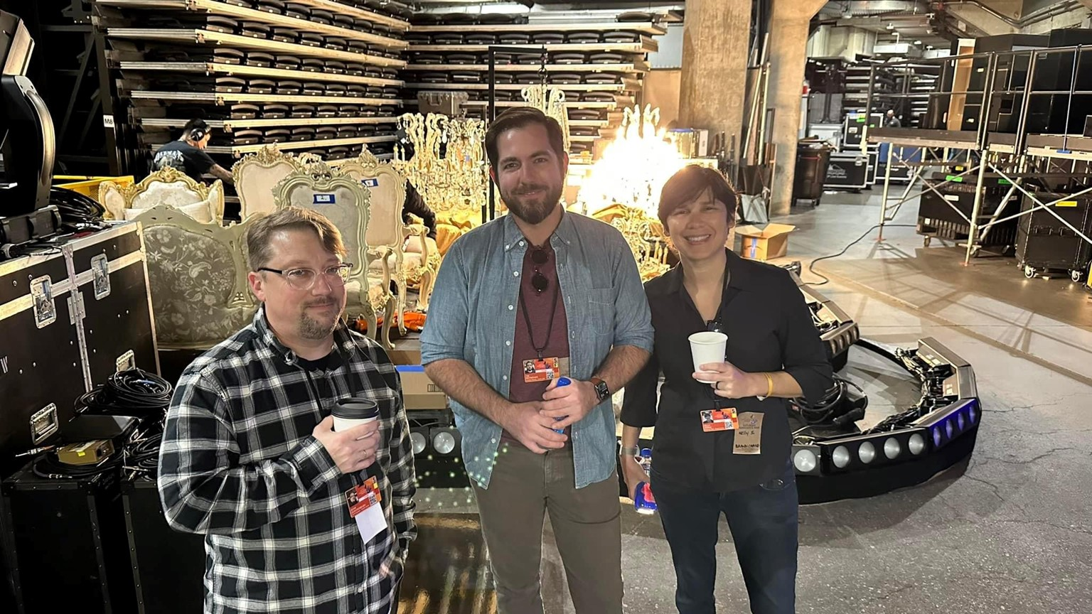 | Von links nach rechts: Sean Quackenbush (FOH-Techniker), Tim Reitnouer (Produktionsleiter), Kellye Serna (Produktions-Koordinatorin)  (Bildnachweis: Yvonne Murray)

Quackenbush erhielt ebenfalls einen GRAMMY – seinen ersten – für seine Arbeit als Toningenieur an Joni Mitchell at Newport. Das Album ist eine Live-Aufnahme von Mitchells überraschendem ersten öffentlichen Auftritt seit ihrem Hirnaneurysma im Jahr 2015, durch das sie vorübergehend nicht gehen oder sprechen konnte. „Das ist Jonis Moment und Jonis Preis, und ich habe das Glück, ein Teil davon zu sein“, sagt Quackenbush. „Wer hätte gedacht, dass ich selbst einmal einen GRAMMY gewinnen würde, als ich vor über 20 Jahren das erste Mal mit Robert Randolph and the Family Band bei den GRAMMYs aufgetaucht bin?“

Travis Scott erzielt den besten Klang
„Seit neun oder zehn Jahren verwende ich Sennheiser-Mikrofone, entweder das SKM 5000 mit der dynamischen MD 5235 Kapsel oder das SKM 6000 mit der MD 9235 Kapsel“, berichtet Justin Hoffmann, Monitortechniker bei Clair Global. Bei der diesjährigen GRAMMY Award-Übertragung arbeitete er mit Travis Scott zusammen, der drei Songs – My Eyes, I Know ? und Fe!n – aus seinem neuesten Erfolgsalbum Utopia rappte, das in diesem Jahr als Best Rap Album nominiert war. Scott wurde zehn Mal für einen GRAMMY nominiert und hat bislang einen Latin GRAMMY Award, einen Billboard Music Award, einen MTV Video Music Award sowie mehrere BET Hip Hop Awards gewonnen.

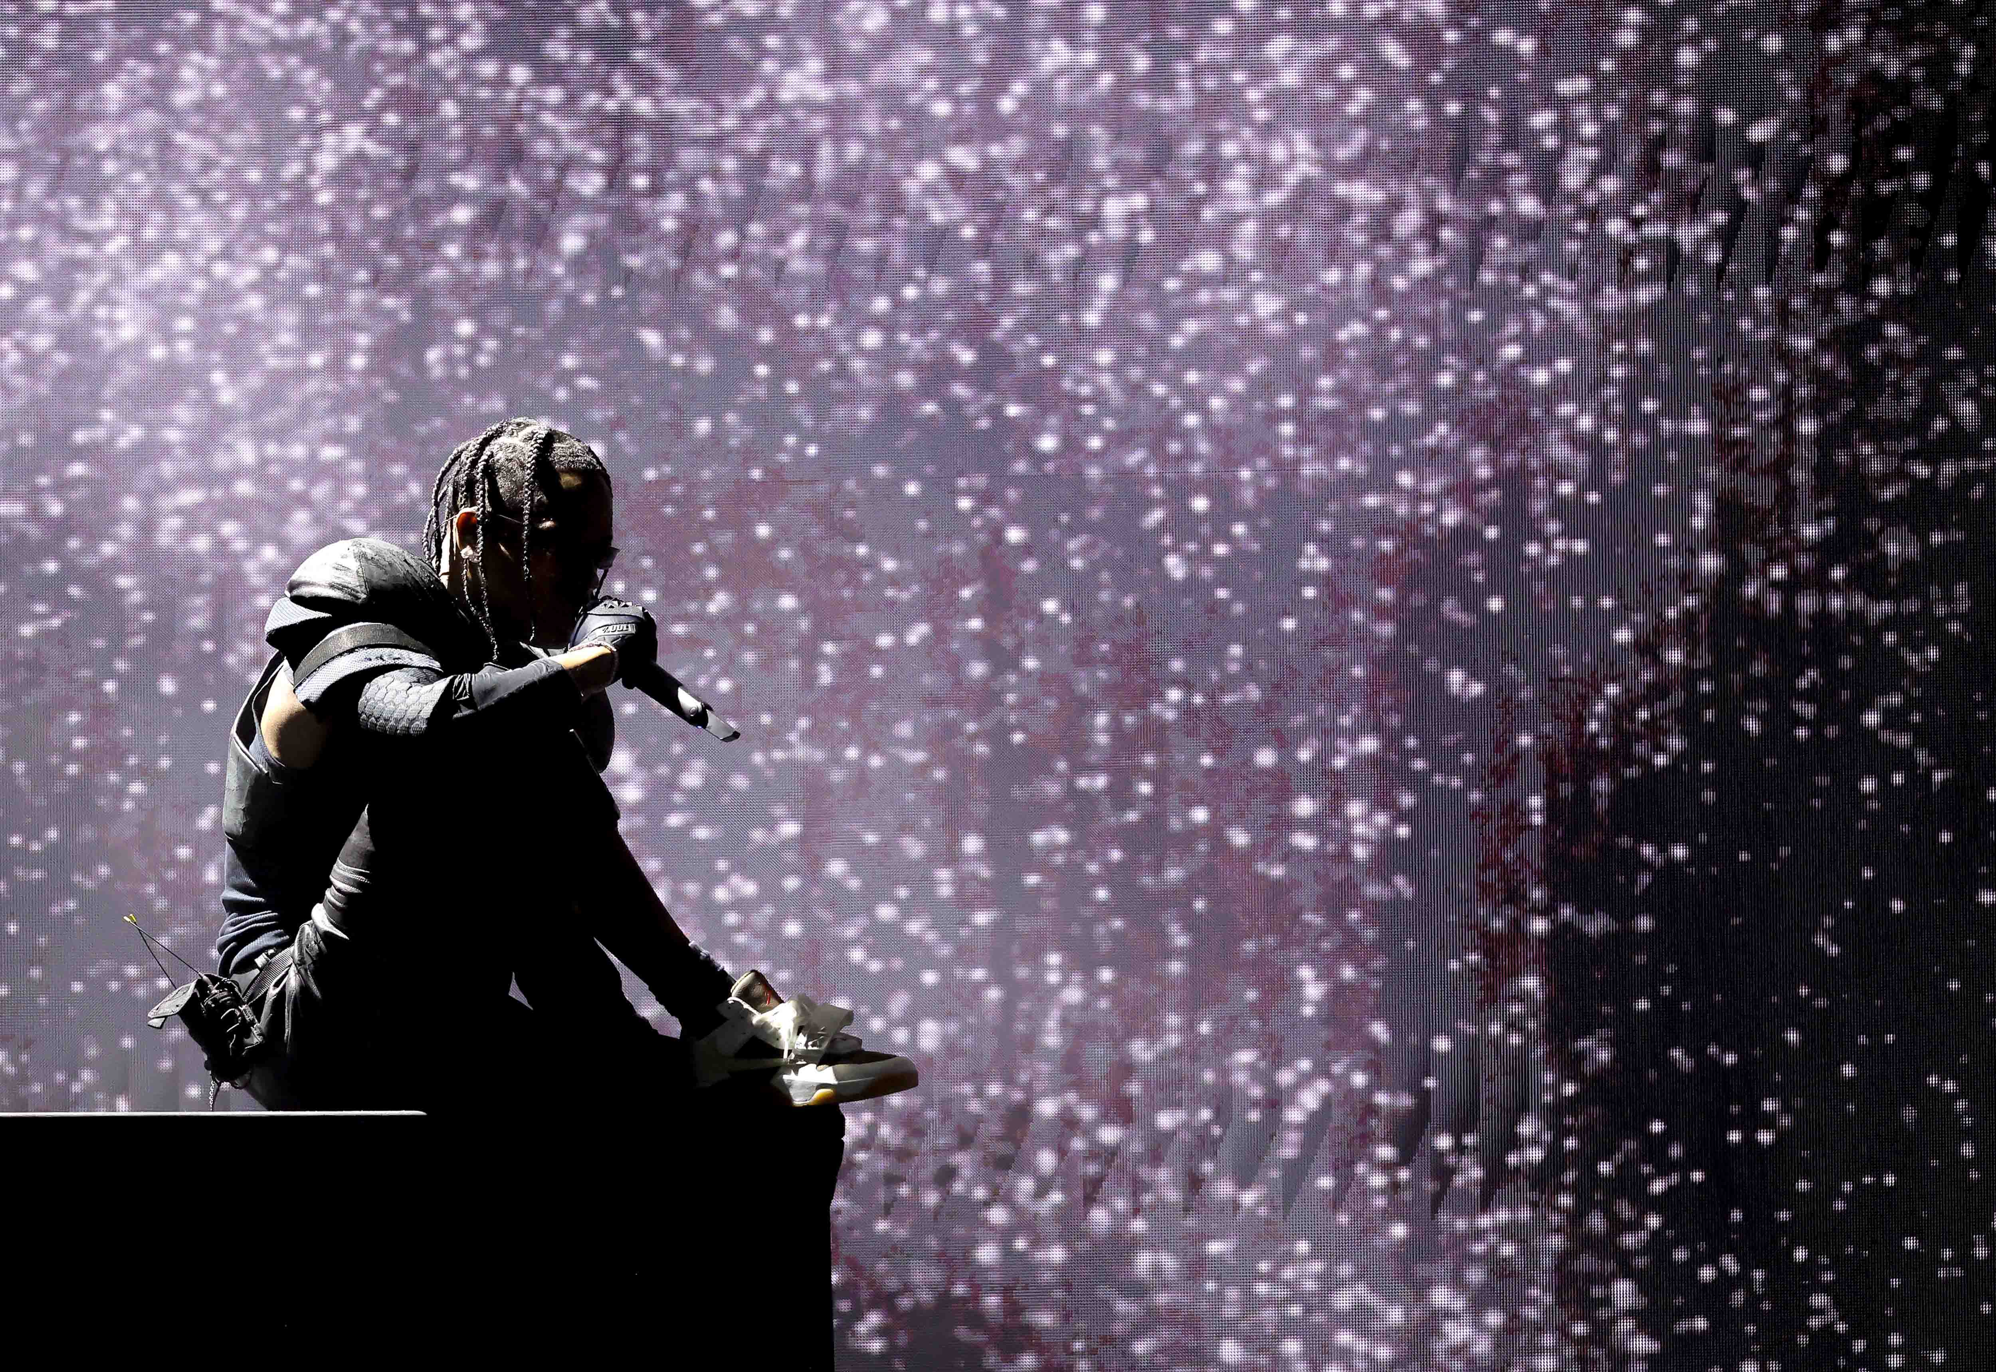
Travis Scott performt bei den 66. GRAMMY Awards mit einem drahtlosen Sennheiser SKM 6000 Handsender und MD 9235 Mikrofonkapsel (Bildnachweis: Getty Images/Kevin Winter)

„Es ist das einzige Mikrofon, das ich den Menschen in die Hand gebe“, sagt Hoffmann. „Es spielt keine Rolle, welches Genre oder welcher Lautstärkepegel – wir versuchen immer, den besten Klang zu erzielen. Dieses Mikrofon erleichtert meine Arbeit, die Arbeit des Künstlers und die Arbeit des FOH-Technikers. Und das Publikum bekommt eine bessere Show.“

Hoffmann vergleicht ein Konzert von Travis Scott mit Korn, die in seiner Jugend als größte, härteste Metal-Band auf Tour waren. „Wenn Sie einen Auftritt von Travis besuchen, haben Sie noch nie etwas Vergleichbares gehört. Travis ist der größte Rap-Metal-Star dieser Generation geworden. Und dieses Mikrofon trägt einen großen Teil dazu bei."

Der Wechsel zur MD 9235 Kapsel war dank der sehr engen Richtcharakteristik ein Gamechanger, erklärt Hoffmann. „Diese Entscheidung ging ursprünglich vom FOH-Techniker aus, der dieses Mikrofon immer verlangte, weil viele unserer Künstler vor der PA-Anlage stehen", sagt er. Außerdem halten Künstler heutzutage das Mikrofon auf eine bestimmte Weise. „Alle wollen das Mikrofon umfassen. Das stört mich überhaupt nicht, denn bei diesem Mikrofon ändert sich der Ton dadurch überhaupt nicht. Wenn der Künstler aber sein Mikrofon so umfasst und Sie ein anderes Mikrofon verwenden, ist das ein Nachteil.“

Service auf höchstem Niveau
Weder Scott noch er selbst haben einen Endorsement-Vertrag, fügt Justin Hoffmann hinzu, doch Jessica Dabbs, Sennheiser Relationship Management, kümmert sich immer hervorragend um sie. „Es wurde schon ein Mikrofon für mich eigens von Australien nach Südafrika geflogen, sie hatten eines in Pompeji, wo wir den Film gedreht haben. Egal, wo ich auf der Welt bin, Jessica würde mir das Mikrofon kostenlos hinterherschicken. Dieser Service und Jessicas Verständnis dafür, wie wichtig dieses Mikrofon für meine Arbeit ist, machen für mich den Unterschied.“

Das hochauflösende Bildmaterial zu dieser Pressemitteilung kann hier heruntergeladen werden.

Die Bildrechte für die Getty Images-Bilder erlöschen am 7. August 2024 (PR-/Presse-Nutzung) bzw. am 7. Februar 2025 (Social Media). Die Bildrechte erstrecken sich nicht auf den Einsatz in Newslettern

Über die Sennheiser-Gruppe
Die Zukunft der Audio-Welt zu gestalten und einzigartige Klangerlebnisse für Kund*innen zu schaffen - das ist der Anspruch, der die Mitarbeitenden der Sennheiser-Gruppe weltweit eint. Das unabhängige Familienunternehmen Sennheiser, das in dritter Generation von Dr. Andreas Sennheiser und Daniel Sennheiser geführt wird, wurde 1945 gegründet und ist heute einer der führenden Hersteller im Bereich professioneller Audiotechnik.
sennheiser.com | neumann.com | dear-reality.com | merging.com

Pressekontakt
Sennheiser electronic SE & Co. KG
Jacqueline Gusmag
Communications Manager DACH
jacqueline.gusmag@sennheiser.com

